（1）考虑到DDPM做新能源场景生成已经发了文章[1]，主模型用Informer+DDPM, 类似文章[2]的做法。代码改动主要是将DDPM中的U-net网络改为Informer。Informer的代码得找一下开源的，我也找找蒋得代码合不合适。

（2）对比试验包括：DDPM，W-GAN，VAE。

（3）数据集：

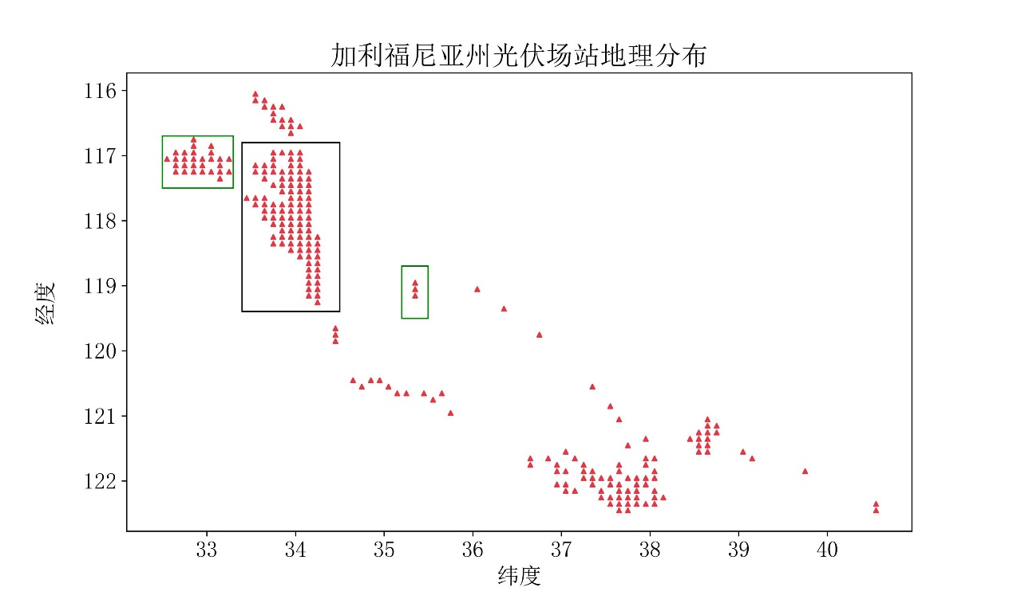

选用加利福尼亚州集中式光伏场站作为源数据集。CSV命名规则见<https://www.nrel.gov/grid/solar-power-data.html>。图中黑框作为源域数据集，绿框作为两个目标域，测试迁移学习可行性。

源域数据集已经处理好，见ca_data_99solar.npy。数据格式为：99*365*24，为黑框中99个集中式光伏场站395天的24小时出力数据。

每个24小时出力曲线为1个样本。

所要做的就是模拟光伏场站出力曲线，尤其是新建光伏场站，在历史数据不足时的出力曲线生成问题（绿框中，场站数量少，历史数据少）。

（4）模型评估指标参考文献[3]，戴来整理。

（5）最好6月10号前完成这部分工作。

参考文献

1. Xu C, Dai Y, Xu P, et al. Wind Power Scenario Generation Based on Denoising Diffusion Probabilistic Model[C]//2023 IEEE International Conference on Systems, Man, and Cybernetics (SMC). IEEE, 2023: 4525-4529.
2. Ye L, Peng Y, Li Y, et al. A novel informer-time-series generative adversarial networks for day-ahead scenario generation of wind power[J]. Applied Energy, 2024, 364: 123182.
3. A Two-Stage Generative Architecture for Renewable Scenario Generation Combining Temporal Scenario Representation and Diffusion Models （未发表，见PDF）